

**27 декабря 2024 г. № 3163-ПП**

**О Территориальной программе государственных гарантий бесплатного оказания гражданам медицинской помощи в городе Москве на 2025 год и на плановый период 2026 и 2027 годов**

В целях обеспечения конституционных прав граждан на получение бесплатной медицинской помощи и создания единого механизма для реализации государственных гарантий на охрану здоровья, в соответствии с Федеральным законом от 21 ноября 2011 г. № 323-ФЗ «Об основах охраны здоровья граждан в Российской Федерации», Федеральным законом от 29 ноября 2010 г. № 326-ФЗ «Об обязательном медицинском страховании в Российской Федерации» **Правительство Москвы постановляет**:

1. Утвердить Территориальную программу государственных гарантий бесплатного оказания гражданам медицинской помощи в городе Москве на 2025 год и на плановый период 2026 и 2027 годов (приложение).
2. Установить, что:
   1. Учет объемов медицинской помощи, предоставляемых медицинскими организациями, участвующими в реализации Территориальной программы государственных гарантий бесплатного оказания гражданам медицинской помощи в городе Москве на 2025 год и на плановый период 2026 и 2027 годов, осуществляется раздельно по видам и источникам их финансового обеспечения.
   2. Выполнение Территориальной программы государственных гарантий бесплатного оказания гражданам медицинской помощи в городе Москве на 2025 год и на плановый период 2026 и 2027 годов осуществляется исходя из утвержденных нормативов объемов медицинской помощи и нормативов финансовых затрат на единицу объема медицинской помощи в пределах бюджетных ассигнований, предусмотренных Законом города Москвы от 13 ноября 2024 г. № 22

«О бюджете города Москвы на 2025 год и плановый период 2026 и 2027 годов» и Законом города Москвы от 13 ноября 2024 г. № 23 «О бюджете Московского городского фонда обязательного медицинского страхования на 2025 год и на плановый период 2026 и 2027 годов».

* 1. Об итогах выполнения Территориальной программы государственных гарантий бесплатного оказания гражданам медицинской помощи в городе Москве на 2025 год и на плановый период 2026 и 2027 годов доложить Правительству Москвы за 2025 год **до 5 июля 2026 г.**, за 2026 год − **до 5 июля 2027 г.**, за 2027 год − **до 5 июля 2028 г.**

1. 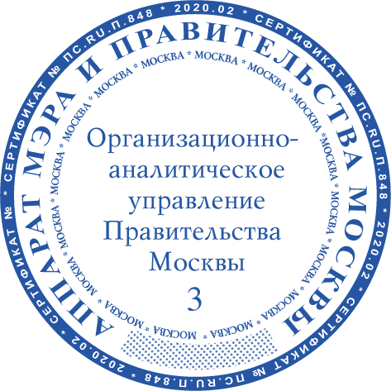Контроль за выполнением настоящего постановления возложить на заместителя Мэра Москвы в Правительстве Москвы по вопросам социального развития **Ракову А.В.**

**Мэр Москвы С.С.Собянин**